Documento de Requisitos do Sistema (Projeto JJR Contabilidade)
Versão 1.0

OBS: O conteúdo contido neste modelo é apenas a nível de exemplo. Cada artefato deverá ser feito de acordo com os conhecimentos adquiridos pelo grupo em outras disciplinas somados ao visto ao longo do semestre. (favor retirar essas observações e exemplos antes da entrega e os demais textos e imagens “decorativas”)

Cronograma do Projeto

Data | Descrição
16/05/2023 | Definição da equipe e tema do projeto
23/05/2024 | Entrega e apresentação do projeto

Equipe de desenvolvimento

Nome | Função
Handrey Kaleu | Desenvolvedor
José kleyton | Desenvolvedor
Ian Lucas | Desenvolvedor
Alex dantas | Desenvolvedor
Diego Feitosa | Desenvolvedor
Isaac Porpino | Desenvolvedor

Introdução
O grupo, após muitas reflexões, optou pela escolha de um tema que se faz relevante no contexto moderno do mercado de trabalho, a escolha em questão foi desenvolver uma página voltada à área de contabilidade, visto que um de nossos integrantes trabalha na área contábil, conhecendo de maneira profunda os requisitos necessários para a criação de uma página completa e funcional.

Escopo do Projeto
• Menu
• Imagens
• Logo da empesa
• Apresentação da empresa
• Serviços prestado pela empresa
• Perguntas frequentes
• Cadastro
• Rodapé

    - O Projeto consiste na criação de um sistema web voltado à parte de acadêmica/Escolar/Produtos etc. O Mesmo deverá dar acessos aos alunos às suas notas e ao professor a oportunidade de lançar notas e faltas, além de criar turmas e administrá-las.

Link do repositório: https://github.com/kl3yton/paginawebcontabilidade.git

O sistema deve permitir ao professor acessar a parte administrativa, sendo permitido criar turmas, cadastrando alunos e lançado notas e faltas de cada um. O Sistema também deve dar a opção de gerar média dos alunos após algumas notas lançadas.

Ao aluno estará disponível uma página inicial contendo avisos do sistema e do professor, além de suas notas e faltas em cada disciplina e/ou curso cadastrado.

Requisitos funcionais

1.0 Menu:
- Home (Voltar para o topo da página)
- Serviços (Mostrar os serviços disponíveis no site)
- Sobre nós (História da empresa)
- Suporte JJR (Link do WhatsApp e endereço de email)

1.1 Imagem da empresa

1.2 Chamada para ser cliente
- Texto de cima (“Podemos fazer sua empresa decolar”)
- Texto do botão (“saiba mais”) colocar link do WhatsApp no botão

1.3 História da Empresa (Em análise)

1.4 Serviços
Lista de serviços:
- Prestadores de serviços

Contabilidade
- Análise e classificação;
- Cálculo para apuração de tributos* ;
- Elaboração de balancetes mensais.

Fiscal
- Assessoria tributária;
- Elaboração e envio de guias fiscais;
- Demais obrigações fiscais.

Trabalhista
- eSocial;
- Folha de pagamento mensal;
- Controle de admissões;
- Elaboração e envio de guias;
- Elaboração de rescisões;
- Envio de demonstrativos anuais;
- E outras rotinas trabalhistas.

Diferencial para os prestadores de serviço:

Dmed
Elaboração e envio da Declaração de Serviços Médicos, obrigação anual para empresas prestadoras de atividades médicas.

Botão de “Outros serviços” (Volta para a parte que mostra todos os serviços)

- Comercio e Industria

Contabilidade
Análise e classificação;
Cálculo para apuração de tributos* ;
Elaboração de balancetes mensais;

Fiscal
Assessoria tributária;
Elaboração e envio de guias fiscais;
Demais obrigações fiscais.

Trabalhista
eSocial
Folha de pagamento mensal;
Controle de admissões;
Elaboração e envio de guias;
Elaboração de rescisões;
Envio de demonstrativos anuais:
E outras rotinas trabalhistas.

Auditoria
Financeira
Tributária

Diferenciais para comerciantes

Benefícios fiscais de ICMS na Paraíba, principalmente para os segmentos de restaurante, atacado, ecommerce, importadoras (tradings) e indústrias, para empresas do lucro real ou presumido.

Botão de “Outros serviços” (Volta para a parte que mostra todos os serviços)

- Imposto de Renda

Nosso serviço principal para as pessoas físicas é de realização do Imposto de Renda Pessoa Física, com mais de 20 anos de experiência na declaração, nosso diretor, Roberto Cavalcanti, já lidou com diversas situações financeiras de seus clientes e com certeza poderá lhe ajudar a entregar o IRPF com segurança.
O serviço não se encerra com a entrega da declaração, ficamos disponíveis e acompanhamos o processamento da mesma, estando disponíveis para lhe acompanhar a Receita Federal, caso tenha necessidade de se realizar alguma explicação sobre suas movimentações financeiras, conosco não precisa ter medo de cair na malha fina e seguindo nossas orientações, não irá precisar conhecê-la!

Estamos disponíveis também para:
- Acompanhamento de inventários;
- Cálculo do ganho de capital;
- Elaboração da declaração de saída definitiva do Brasil;
- Prestamos assessoria ao pedido de CPF de estrangeiros;
- Damos consultoria financeira e legal para dar suporte a suas operações.

Caso deseje constituir uma empresa, estamos à disposição com os serviços de legalização, mais conhecidos por nós como paralegais, os conheça clicando aqui.
Botão de “Outros serviços” (Volta para a parte que mostra todos os serviços)

- Legalização

Constituição de empresas
Constituímos todo tipo de empresa, do contrato social ao alvará de funcionamento na prefeitura paraibana desejada e também de outros estados.

Acompanhamento de certidões de regularidade fiscal
Oferecemos o serviço de acompanhamento da situação fiscal da empresa na Receita Federal, Municipal, Estadual, Trabalhista e FGTS para que quando necessário se obtenha a certidão negativa da empresa nos órgãos citados acima.

Acompanhamento de fiscalizações
Quando a organização estiver sendo fiscalizada, oferecemos todo o suporte necessário, como elaboração de defesa, auxilio no contato com os fiscais, envio das documentações e demais assessorias.

Regularização de débitos por meio de parcelamentos
Acompanhamos as novidades tributárias que beneficiem os empresários no pagamento de débitos em aberto, estudamos a legislação e a quem é vantajoso. Fazemos todo o levantamento dos débitos em aberto, explanação ao empresário e seu financeiro de como será o pagamento das dívidas por meio do parcelamento, adesão a fragmentação da dívida, envio dos DARFs mensais e acompanhamento do pago.

Alterações contratuais*
Mudança de sócios, endereço, capital social, entre outras mudanças no contrato social da entidade em todos os órgãos pertinentes.

Renovação de alvarás nas prefeituras
Na maioria dos municípios, como nos paraibanos Cabedelo, Alhandra, Caaporã, Campina Grande/PB, é necessário a renovação do alvará de funcionamento para a prestação de serviços no município, nós auxiliamos e acompanhamos a necessidade de renovação nessas cidades periodicamente.
Obs: Também é necessário em todas as prefeituras a renovação de alvará nos casos de alterações contratuais.

Regularização de obras
Nos fazemos o cadastro do CNO - Cadastro Nacional de Obras e no final das obras é necessário a regularização do cadastro.

Registro de documentos em órgãos competentes
Protocolo de papéis importantes na Junta Comercial e nos órgãos devidos.
Importante salientar que empresas de fora da Paraíba que possuem filial em municípios paraibanos, devem informar para a Junta/PB suas alterações em todos as federações que possua filial, como documento de interesse.

Baixa de empresa
Encerramento de cadastro das empresas que pararam suas atividades. Baixa do CNPJ, Inscrição Municipal/Estadual.

Botão de “Outros serviços” (Volta para a parte que mostra todos os serviços)

- Consultoria Financeira

Consultoria e Análise Econômico-Financeira Empresarial:
Análise da situação econômico-financeira da empresa em períodos comparativos, que venha a auxiliar a gestão de seus principais negócios, com informações sobre o desempenho no mercado de atuação, e apresentação de indicadores financeiros e não-financeiros.

Implantação e Análise de Controles Internos:
· Verificação das rotinas operacionais e administrativas dos diversos departamentos da empresa, visando sua adequação aos objetivos por ela traçados;
· Elaboração, implantação e análise de sistemas de controles internos administrativos, financeiros, contábeis e tributários.

Análise Diagnóstica Empresarial:
· Avaliação do contexto operacional atual da empresa por meio de um levantamento de informações de seus diversos departamentos e apresentação de soluções para os possíveis problemas detectados.

Controle Patrimonial:
· Identificação, classificação, numeração e controle através da localização física de cada bem dentro da estrutura organizacional por área e setor, agrupando-os através da implantação de etiquetas patrimoniais e identificando o responsável por sua guarda e zelo;
· Evidenciar a exatidão e a comprovação dos registros dos bens através de inspeção e levantamento de notas fiscais de compra de cada item pertencente ao Imobilizado;

Perícia Contábil:
· Realização de exames, vistorias, indagações, investigações, avaliações e arbitramentos para emissão de laudo pericial.

ÁREAS DE ATUAÇÃO

Contábil e Financeira:
· Assessoria permanente na manutenção das operações contábeis e financeiras, por meio de consultoria presencial, eletrônica e telefônica de acordo com as necessidades da empresa;
· Elaboração, implantação e análise de fluxos de caixa;
· Auditoria e Análise de Demonstrações Contábeis;
· Exame dos fatos contábeis e financeiros realizados pela empresa em conformidade com a legislação societária, contábil e tributária em vigor;
· Análise de controles internos contábeis e financeiros.

Fiscal e Tributária:
· Assessoria permanente na manutenção das operações fiscais e tributárias;
· Auditoria e Análise da apuração de tributos e da forma de tributação e recolhimento;
· Análise das diversas declarações emitidas pela empresa referente às obrigações acessórias dentro das esferas Estadual, Municipal e Federal;
· Elaboração de planejamento Contábil-Tributário com vistas à redução da carga tributária sobre as operações da empresa;
· Implantação e análise dos controles internos de apuração e análise de tributos;
· Cálculo dos diversos tributos incidentes sobre as operações da empresa;
· Atendimento às fiscalizações e às demais exigências previstas na legislação tributária;
· Implantação de SPED Contábil e Fiscal;
· Implantação de Nota Fiscal Eletrônica.

Trabalhista e Previdenciária:
· Assessoria permanente em execução e análise das rotinas trabalhistas e previdenciárias realizadas pela empresa.
· Análise e Auditoria das operações realizadas pelo Departamento de Pessoal da empresa no processo de execução da legislação trabalhista e previdenciária em vigor.

Área Societária
Reestruturação societária a partir do desenvolvimento organizacional;
· Alteração Contratual;
· Abertura de Holding.
Botão de “Outros serviços” (Volta para a parte que mostra todos os serviços)

- Financeiro
Organização do financeiro da sua empresa, com elaboração dos serviços:

Gestão das contas a receber
Emissão de notas fiscais
Envio das notas fiscais e boleto
Cobrança a clientes
Controle de clientes em aberto, se houver

Gestão das contas a pagar
Verificação das contas a receber
Lançamento dos pagamentos no banco para aprovação
Controle das contas em aberto, se houver

O serviço é feito principalmente para empresas prestadoras de serviço.
Botão de “Outros serviços” (Volta para a parte que mostra todos os serviços)

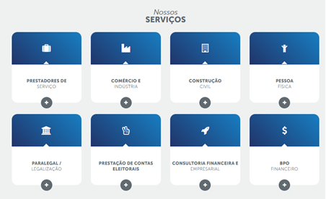
1.5 Perguntas frequentes
- Como faço para me tonar cliente?
Basta entrar em contato com nossa equipe pelo WhatsApp ou e-mail e pedir um orçamento, vamos solicitar informações sobre sua empresa para analisarmos e apresentaremos nossa proposta personalizada para sua empresa!

Whatsapp: 83 ****-****
E-mail: joao.antonio@jjrcontabilidade.com.br

- Como funciona a troca de contabilidade?
O primeiro passo é você escolher com qual outra empresa você confiará sua empresa, sendo com nossa empresa precisa apenas avisar ao contador anterior que está fazendo a troca de contabilidade e nos dar o contato para pedirmos as informações necessárias de integração ou repassar ao contador anterior nosso check list de integração.

- Quais são os documentos exigidos para abrir empresa?
Os documentos para abrir empresa podem variar bastante de acordo com a atividade a ser exercida e os órgãos governamentais envolvidos, mas no geral são:
-RG e CPF
- Comprovante de endereço
- Se casado(a), certidão de casamento
- Cópia do IPTU ou documento que conste a inscrição imobiliária ou a indicação fiscal do imóvel onde a empresa será instalada
Caso a atividade da sua empresa seja regulamentada, poderão ser solicitados outros documentos como registro profissional OAB, CRM etc. Após reunir esses documentos, o próximo passo é iniciar o registro da empresa de forma online ou presencial na Junta Comercial ou no cartório (o local será definido dependendo da atividade exercida), para protocolar seu pedido de registro com o contrato social.
ex:


1.6 Rodapé

Logo da empresa

Colocar esse (institucional)
- Serviços
- Sobre nós
- Abrir empresa
- Fale com nossa equipe

Endereço:
Rua Padre zeferino maria, nº 271, andar 1, sala 1
CEP 58340-000 - Sapé/PB
Contatos:
83 ****-****
joao.antonio@jjrcontabilidade.com.br

Horários
Seg a Sex 8h às 17h

Siga-nos
Instagram
Facebook

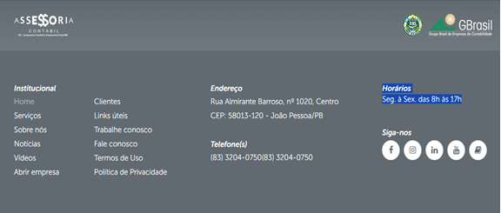

- Requisitos não-funcionais

[NF001] Usabilidade
A interface com o usuário é de vital importância para o sucesso do sistema. Principalmente por ser um sistema que pode ser utilizado diariamente, o usuário deverá em pouco tempo aprender como utilizar o sistema.
O sistema terá uma interface amigável ao usuário primário sem se tornar cansativa aos usuários mais experientes, de forma Responsiva e leve.
Prioridade: | n | Essencial | ¨ | Importante | ¨ | Desejável

- Diagramação e prototipaçãos UML

Esboço de Página Inicial
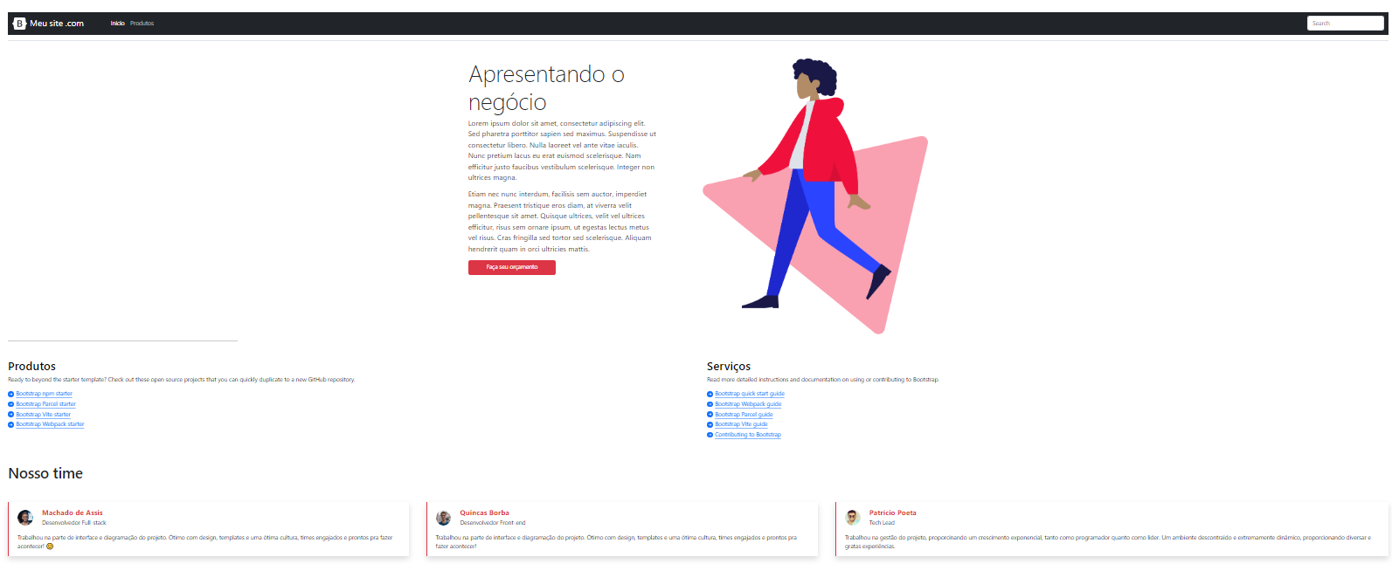

Figura 1 - Imagem ilustrativa

Página Inicial após primeira alteração


Figura 2 - Imagem ilustrativa

Página 3

Figura 3 - Imagem Ilustrativa

Página 4

...

Página 5

